فصل ششم نتیجه‌گیری نهایی و پیشنهادها

***من این حروف نوشتم چنان که غیر ندانست***

***تو هم ز روی کرامت چنان بخوان که تو دانی***

***دیوان حافظ***

# مقدمه

در این فصل پس از یک نتیجه‌گیری کلی و جمع‌بندی اقدامات صورت‌گرفته در پژوهش، پیشنهاداتی به‌منظور افق‌های پیش رو برای انجام پژوهش‌های بعدی مطرح می‌گردد.

# جمع‌بندی و نتیجه‌گیری

پایان‌نامة «طراحی نرم‌افزار و رابط کاربری برای داده‌گیری، نمایش و پردازش زمان مستقیم سیگنال‌های الکتروانسفالوگرام دوکانالة پیشانی و مقایسة آماری ویژگی‌های استخراج شده از سیگنال‌های ثبت شده حین خواب» در شش فصل تهیه و تنظیم شد. در این شش فصل که از پیش گفتار و مقدمه آغاز می‌شود، پس از برسی کارهای صورت‌گرفته در پژوهش‌های پیشین به ترتیب از تشریح پیاده‌سازی نرم‌افزار و طراحی تکلیف خواب آغاز کرده و پس از بیان روش‌های پیش‌پردازشی و پردازشی به بیان نتایج هر یک از این مراحل پرداخته می‌شود.

تکلیف طراحی شده در این پژوهش شامل خواب در محیطی خارج از آزمایشگاه با امکانات کمبود. ازآنجایی‌که یکی از اهداف اصلی این پژوهش معرفی کردن چهارچوبی برای مطالعه سیگنال‌های مغزی حین خواب در محیط‌هایی با امکانات و فناوری کم است. پس از اجرای نرم‌افزار طراحی شده، سیگنال‌های مغزی از هدبند به رایانه منتقل می‌شوند و پس از پردازش‌های زمان مستقیم و مرتب‌سازی دادگان دریافتی بر روی هارددیسک ذخیره می‌شوند. در مرحله بعد دادگان سیگنال مغزی 8 شرکت‌کننده در ۶۱ شب ثبت گردید و پیش‌پردازش شد. ابتدا این سیگنال‌ها به دسته‌های ۳۰ ثانیه‌ای (ایپاک) تقسیم شدند و توسط متخصص حوزه خواب برچسب‌گذاری شدند. به هر ایپاک یکی از ۶ برچسب نویز، بیداری، مرحله اول خواب (N1)، مرحله دوم خواب (N2)، مرحله سوم خواب (N3) و خواب حرکت سریع چشم (REM) به ترتیب با اعداد ۱- تا ۴ نسبت داده شد.

سیگنال‌های مغزی در مرحله پیش‌پردازش گام‌هایی چون اطلاع خط پایه، اعمال فیلتر، دوره‌بندی زمانی، حذف دستی ایپاک‌های بد و افزایش دادگان را گذراندند. در این مرحله نمودار طیف توان به همراه برچسب‌ها برای همه افراد در همه‌شب‌ها رسم و صحت پیش‌پردازش مورد برسی قرار گرفت.

در گام بعد پس از استخراج ۷۳ ویژگی از سیگنال و برسی چند مشخصه آماری ویژگی‌های استخراج شده، به‌منظور سنجش وجود تفاوت‌های آماری معنی‌دار میان گروه‌های تحت مطالعه آزمون آماری ANOVA و خی۲ بر روی ویژگی‌های استخراج شده و برچسب‌ها پیاده‌سازی شد.

با نتایج به‌دست‌آمده از میانگین رتبه ویژگی‌ها در دو آزمون مختلف، نسبت توان باند فرکانسی آلفا به بتا (۱)، توان باند سیگما به بتا (۲)، توان باند آلفا به گاما (۳)، توان باند سیگما به گاما (۴)، ضریب توان لیاپانو (۵) و دامنه بین چارگی (۶) به ترتیب دارای بیشترین بیان‌کنندگی آماری با برچسب‌ها هستند. همچنین ویژگی‌های میانگین (۷۳)، چولگی (۷۲)، آنتروپی رنی (۷۱)، آنتروپی دیفرانسیلی (۷۰) و نسبت توان باند دلتا به سیگما (۶۹) دارای کمترین میزان بیان‌کنندگی آماری با برچسب‌ها هستند.

سپس مدل یادگیری ماشین بردار پشتیبان بر روی دادگان آموزش داده شد. برای آموزش این مدل ابتدا بهترین پارامترهای یادگیری شامل تعداد ویژگی برتر و ضریب جریمه توسط جستجوی داربستی پیدا شد که به ترتیب مقادیر ۶۰ یا ۳۵ ویژگی و ضریب جریمه ۱۰ مشخص گردید. سپس ضرایب عملکرد مدل شامل دقت، صحت، یادآوری و امتیاز F1 با استفاده از روش ارزیابی دسته‌های ۱۰تایی محاسبه گردید. طبقه‌بندی با ۶۰ ویژگی برتر (دقت ۸۳ درصد) دارای دقت بیشتر ۹ درصد نسبت به طبقه‌بندی با ۳۵ ویژگی برتر (دقت ۷۶ درصد) است.

در نتیجة نهایی مباحث تشریح شده در این پژوهش از مدل آموزش‌دیدة نهایی برای طبقه‌بندی زمان مستقیم دادگان خواب استفاده می‌شود؛ بنابراین این سیستم با صحبت قابل قبولی قادر خواهد بود مرحله خواب فرد را بدون نیاز به متخصص از روی دادگان مغزی تعیین کند.

# افق‌های پیش رو و پیشنهادها

در پایان باتوجه‌به تجارب کسب شده و نیز نتیجة به‌دست‌آمده در این پژوهش، پیشنهادهایی برای پژوهش‌های آینده ارائه می‌گردد. برخی از این افق‌های پیش رو در طول و برخی در عرض پژوهش انجام شده است.

* یکی از اهداف اصلی ساخت نرم‌افزار، ایجاد بستری ارزان‌قیمت و مناسب برای محققین و پزشکان حوزه خواب است. **پایش طولانی‌مدت** بیماران مبتلا به اختلالات خواب استفاده طولانی‌مدت از دستگاه‌های ثبت الکتروانسفالوگرام در حین خواب را می‌طلبد. محدودیت‌های کنونی باعث جلوگیری از ثبت دادگان مغزی خواب به‌صورت طولانی‌مدت می‌شود: محدودیت‌هایی نظیر قیمت بالای هدبندهای داده‌گیری و رایگان نبودن نرم‌افزارهای پشتیبان آن‌ها، سختی نصب هدبند بر روی جمجمه شرکت‌کنندگان و پیچیدگی الکترونیکی دستگاه‌های ثبت آزمایشگاهی که نیازمند تقویت‌کننده‌هایی بزرگ و گران‌قیمت هستند. همچنین **پایش زمان مستقیم** خواب به‌منظور مداخله توسط پزشک نیازمند دسترسی به دادگان ثبت شده به‌صورت برخط است. باتوجه‌به دانش ما، نرم‌افزار هیچ یک از هدبندهای الکتروانسفالوگرام تجاری موجود، دادگان را به‌صورت زمان مستقیم و خام به محیط برنامه‌نویسی برای آنالیزهای آماری زنده یا اجرای مدل‌های هوش مصنوعی ارسال نمی‌کنند.   
  باتوجه‌به رفع این دو محدودیت در طول این پژوهش امید است محققین و پزشکان بیشتری برای پایش طولانی‌مدت بیماران خواب یا مداخله زمان مستقیم در خواب بیماران از نرم‌افزار ساخته شده استفاده کنند.
* مداخلات کنونی در مطالعات خواب زمان محرک‌ها و وقایع خواب را به‌صورت غیردقیق با رزولوشن زمان پایین (در حد دقیقه) و نسبت به زمان شروع خواب بیان می‌کنند. نرم‌افزار ساخته شده چهارچوب مشخصی را برای ذخیره‌سازی دادگان الکتروانسفالوگرام به همراه برچسب‌های مربوط به مراحل خواب و اطلاعات محرک‌های اعمال شده ارائه کرده است که دارای رزولوشن زمان میلی‌ثانیه (نمونه) است. ما امیدواریم تا استفاده از این چهارچوب به یکی از استانداردهای مطالعه و مداخله خواب در بین محققین و پزشکان تبدیل شود.
* درصورتی‌که بخشی از دادگان خواب به‌اشتباه توسط متخصص برچسب‌گذاری شده باشند، روش برش و جابه‌جایی استفاده شده برای افزایش دادگان باعث انتشار این خطا در یادگیری مدل و پیش‌بینی‌های اشتباه و عملکرد ضعیفی بر روی دادگان آزمون می‌شود. استفاده از روش‌هایی مانند الگوریتم بازسازی جدید مبتنی بر **شبکه‌های متخاصم مولد**[1] می‌تواند به طور قابل‌توجهی عملکرد طبقه‌بندی بازسازی سیگنال‌های EEG را افزایش دهد و از انتشار خطا توسط روش برش و جابه‌جایی جلوگیری کند [1].
* عبور از مراحل خواب مشابه عبور از یک پلکان است. همان‌طور که برای رسیدن به پله‌های بعدی باید از پله‌های قبلی عبور کرده باشیم، در خواب هم برای رسیدن به مراحل بعدی باید مراحل قبلی سپری شده باشند. مدل‌های کنونی از پیش‌فرض‌های زیستی این‌چنین استفاده نمی‌کنند و در نتیجه همیشه پرش‌هایی غیرعادی مانند پرش‌های مشخص شده در شکل 1 در پیش‌بینی مدل وجود دارد. استفاده از این پیش فرض های زیستی در مدل های ریاضیاتی و آماری یادگیری ماشین مانند مدل مارکوف پنهان[2] باعث افزایش صحت مرحله بندی خواب می‌شود.

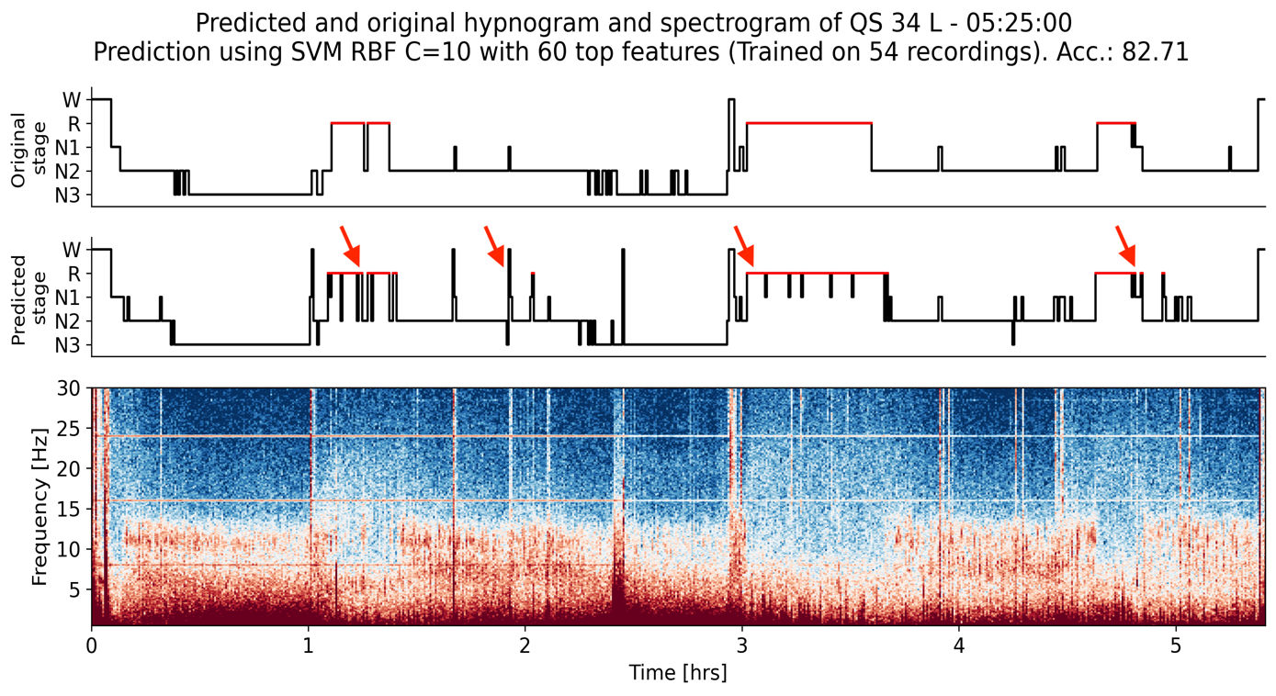

شکل 1 – برچسب های مراحل خواب مشخص شده توسط متخصص (بالا) و برچسب های پیش‌بینی شده توسط مدل (پایین)

* با وجود مقادیر دقت قابل‌قبول برای مراحل خواب موجود در سیگنال‌های آزمون، می‌توان مدل SVM موجود را با مدل‌های یادگیری عمیق مانند شبکه‌های عصبی عمیق یا مدل‌های یادگیری مبتنی بر شبکه عصبی بازگشتی[3] (RNN) که در آن اتصالات بین گره‌ها یک گراف جهت‌دار یا غیر جهت‌دار را در امتداد یک دنباله زمانی تشکیل می‌دهد، استفاده کرد. این مدل‌ها امکان یادگیری پویایی زمانی سیگنال‌های الکترواسنفالوگرام را فراهم می‌کنند.

# مراجع

[1] T. Luo, Y. Fan, L. Chen, G. Guo, and C. Zhou, “EEG Signal Reconstruction Using a Generative Adversarial Network With Wasserstein Distance and Temporal-Spatial-Frequency Loss,” *Frontiers in Neuroinformatics*, vol. 14, 2020, Accessed: Jul. 10, 2022. [Online]. Available: https://www.frontiersin.org/articles/10.3389/fninf.2020.00015

1. Generative Adverserial Networks
2. Hidden Markov Model
3. Recurrence Neural Network